**En 2012, nous avions seulement 4 licenciées, aujourd’hui nous sommes 24 féminines…**

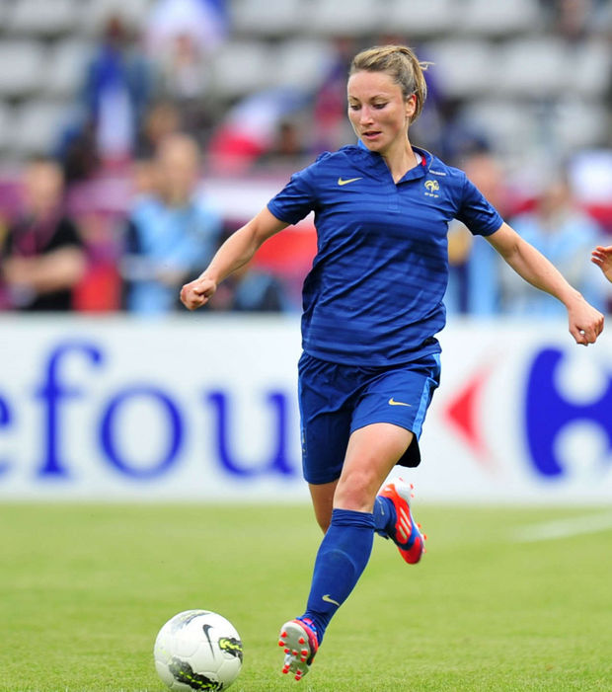



**Des talons aux crampons, il n’y a qu’un pas !**

**Faites-le avec l’Union Sportive de Montier-en-Der …**

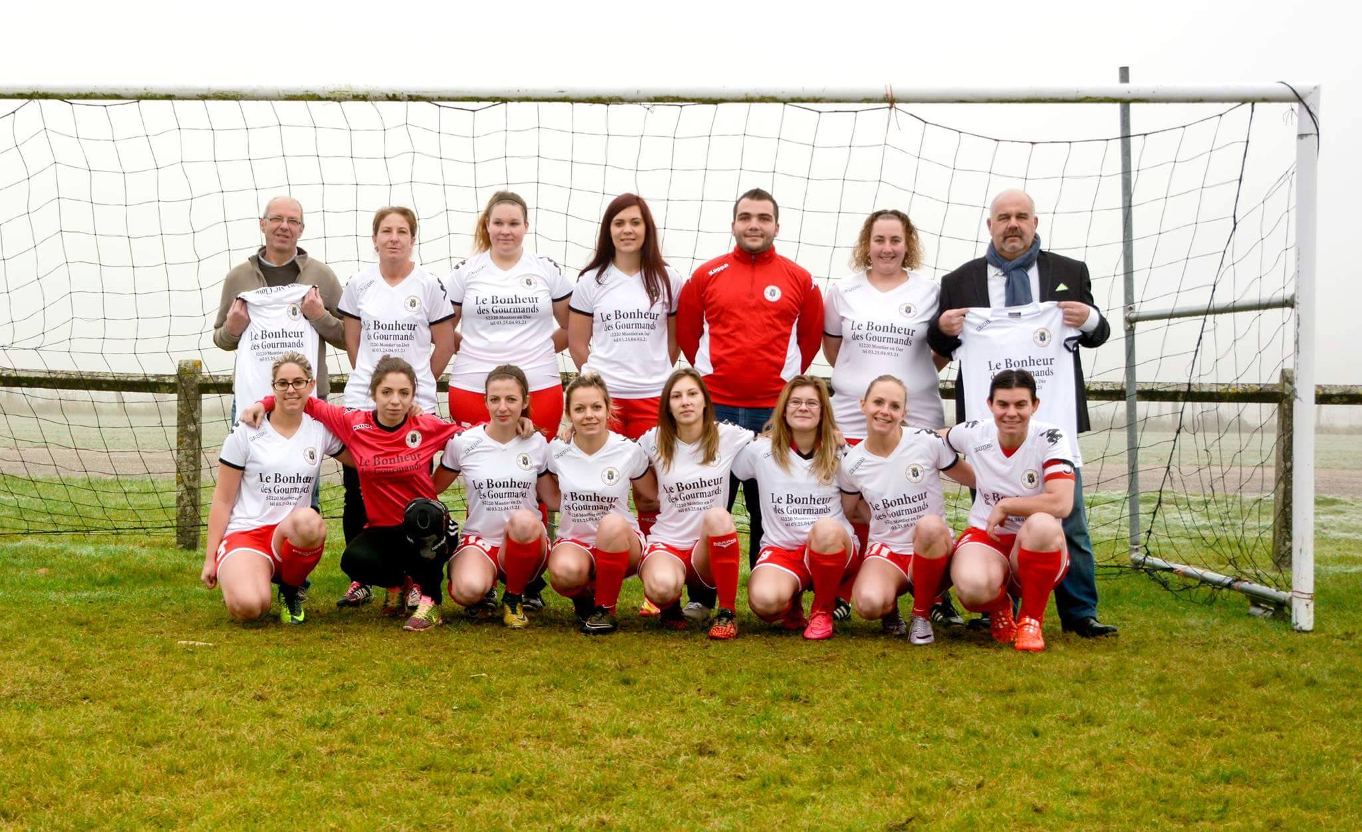



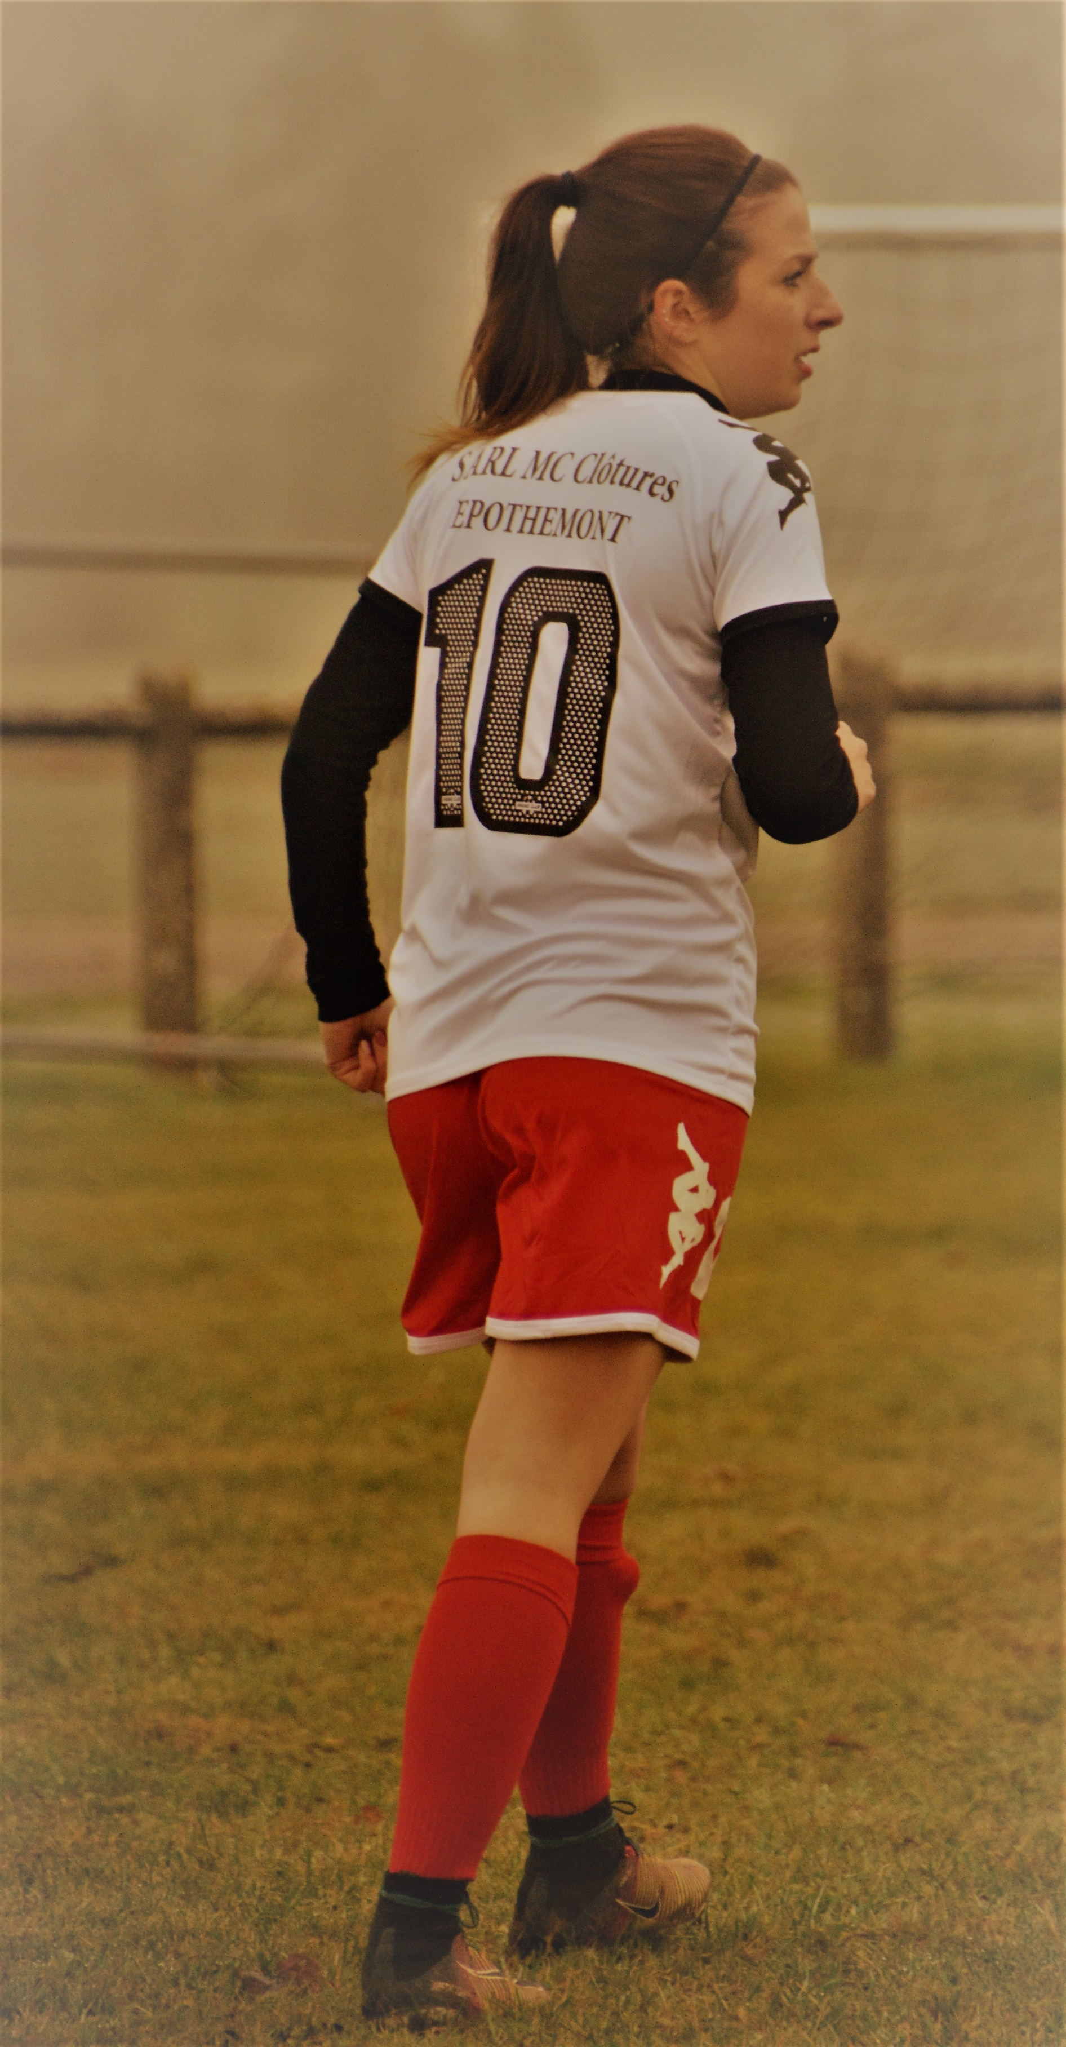





A partir de 15h :

…..

Tournoi de gala à 11

…..

**Montier Est Aubois – Valcourt – Langres - ESTAC**

…..

A partir de 13h :

…..

Match amical

…..

Montier / Dienville U18F contre Marolles

…..

Séance d’initiation au football pour débutantes et licenciées de 11h à 12h30 :

- Pour les filles nées entre 2006 et 2010 (avec Clhoé, Hêlène & Emilien)

- Pour les filles nées entre 2002 et 2005 (avec Fabrice & Frédéric)

**Le FOOTBALL au FEMININ avec**

**L’US Montier-en-Der**

**Stade Raymond-Oudin**

**Le Jeudi 8 Mai à partir de 10h30 - Buvette et restauration sur place**